Внеклассное мероприятие
« Блокада Ленинграда»

ЦЕЛЬ: Закрепление и расширение знаний учащихся о героической обороне Ленинграда
ЗАДАЧИ:
Образовательная:
- Сформировать образное представление о ходе и этапах блокады Ленинграда.
Развивающая:
- Продолжить формирование представления, что война – это не набор каких – то абстрактных понятий, а смерть и страдания реальных людей, таких же, как мы, и тем самым раскрыть антигуманную сторону войны
- Способствовать формированию желания познавать многообразие исторических событий отечественной истории на принципах гуманизма, толерантности и открытости;
- Создать условий для формирования отношений дружбы и взаимопомощи между поколениями;
- Формировать у подрастающего поколения гордости за свою Родину, ее народ, историю и ратную славу, изучение и развитие интереса к героическим страницам истории Отечества;
Воспитательная:
- Содействовать воспитанию чувств патриотизма, гордости за свою страну.
-Способствовать воспитанию у учащихся чувства уважения к старшему поколению, выстоявшему в тяжелейший период и в тяжелейших условиях, и восстановившему страну в послевоенный период;
- Способствовать патриотическому воспитанию учащихся.
- Сохранить духовное наследие старшего поколения.
ОБОРУДОВАНИЕ: Компьютер, проектор, магнитофон, интерактивная доска, наглядный материал- «125,0- норма блокадного хлеба»

Содержание :
1. Вступительное слово учителя.
Сегодня мы с вами собрались, чтобы еще раз поговорить о тяжелых страницах истории нашей Родины – о войне, а именно о блокаде Ленинграда.

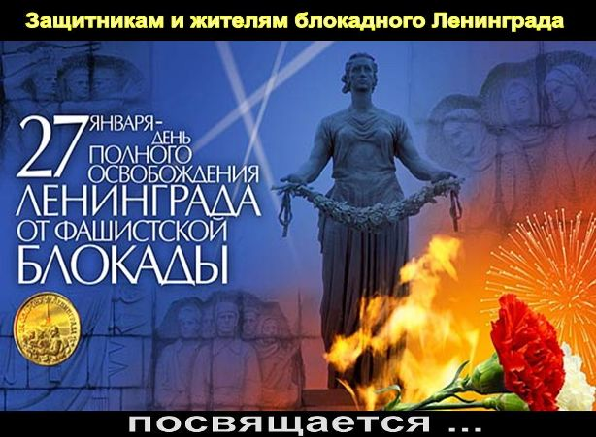

2. Беседа, показ презентации.
За окном прекрасная пора, начало лета – солнце, тепло, голубое небо, уже закончились выпускные экзамены в школах, отгремели выпускные вечера, у каждого множество планов на будущее…
Звучит музыка «Довоенный вальс».
НО…. 22 июня 1941 года началась Великая отечественная война.
Звучит музыка «Вставай страна огромная….»

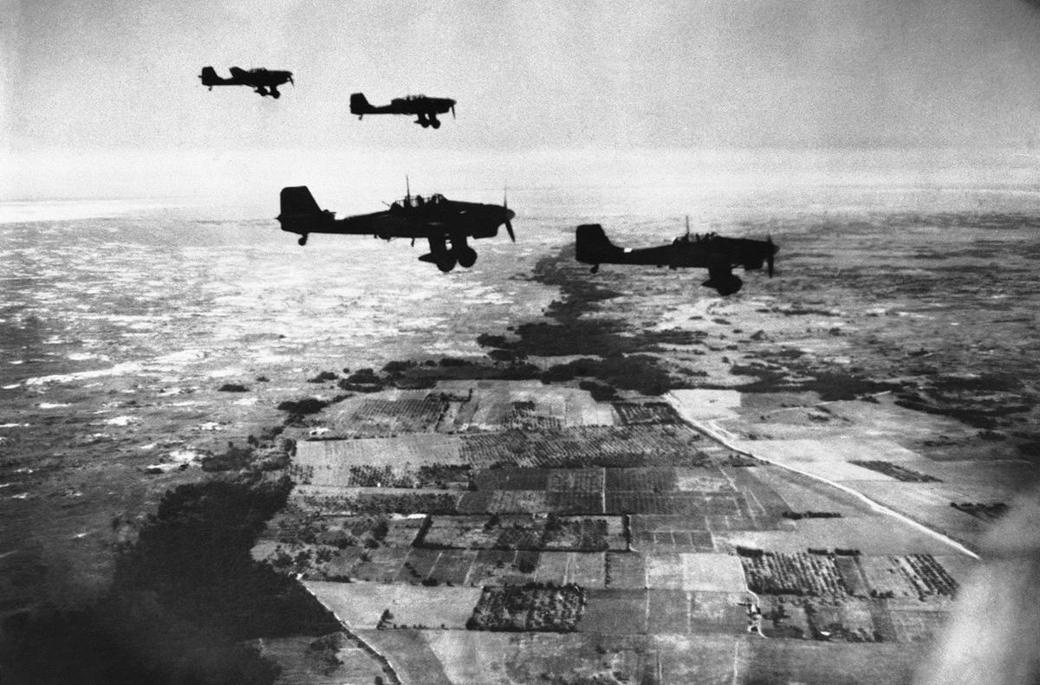

И мы с Вами должны помнить, какой ценой нам достался этот мир. Ведь если человек не знает и не ценит прошлого, у него нет и будущего. Давайте почтим память всех погибших солдат и ленинградцев минутой молчания.
Звучит метроном. Минута молчания.

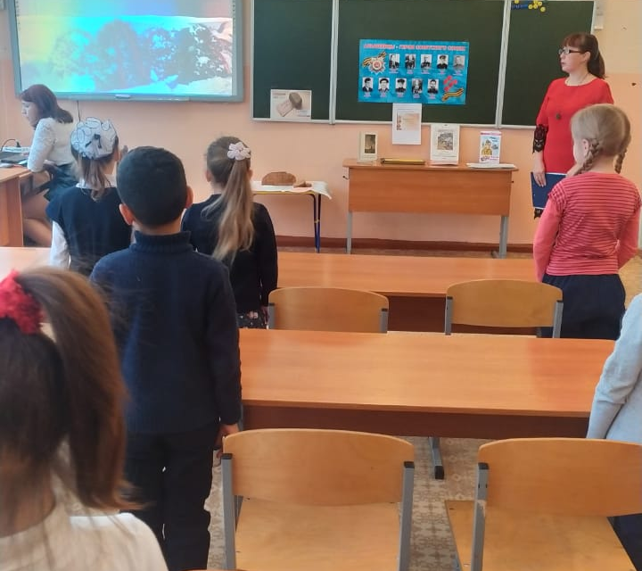

3. проведение акции «Блокадный хлеб».

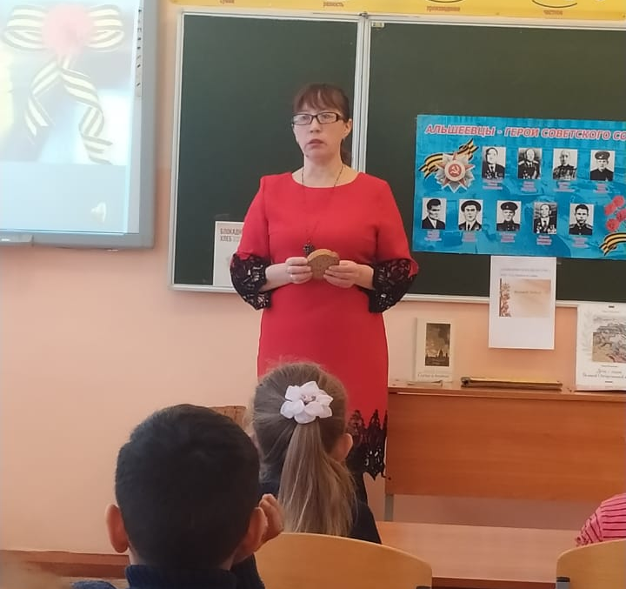

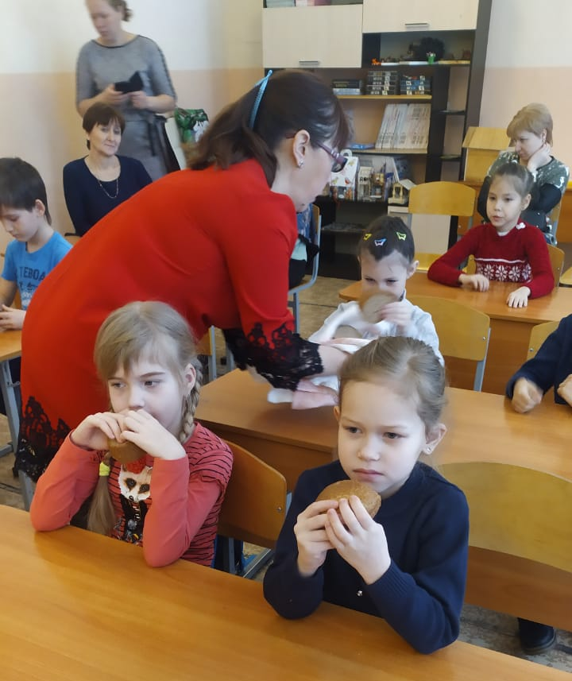

4. Исполнение песни вокальным коллективом Шафрановского СДК « Хлеб – всему голова»

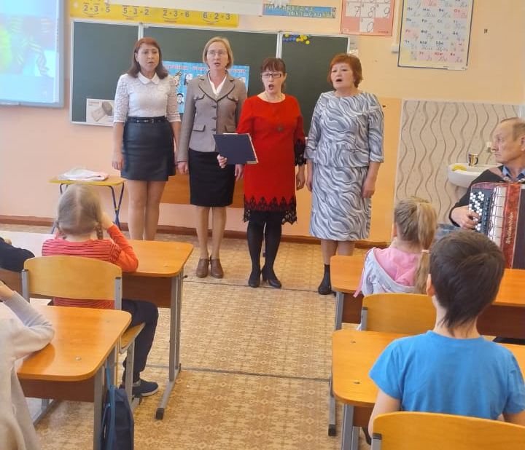

5. Подведение итогов, Рефлексия.
1. Что для вас было новое в нашей беседе?
2. Что запомнилось и произвело на вас наибольшее впечатление? Прошу вас дома свои впечатления выразить в рисунках. И потом мы сделаем выставку ваших работ.

